Pomoc osamělým seniorům
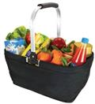
S ohledem na aktuální situaci nabízí Obec Prace doručování nákupu základních potravin, drogerie a léků nemohoucím a osamělým seniorům z Prace. Služba bude poskytnuta zdarma, klienti uhradí pouze za nákup požadovaného zboží. Pokud máte o tuto službu zájem, kontaktujte pana Slouku na tel. čísle 724 972 261.

